Mas les Dolmens
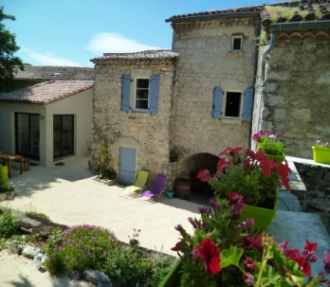
Chambres et Table d’Hôtes (3 épis Gîte de France)
Nous vous accueillons dans le hameau typique ardéchois des Divols pour un
séjour au calme à la campagne entre vignes et garrigues mais à fois proche
des sites touristiques. Nous proposons 3 chambres (2 à 4 pers) avec une literie
de haute qualité, TV écran plat, salle de bain et WC privatifs avec un accès
privé et indépendant de la maison et des autres chambres. Une cuisine
équipée et privée est aussi à votre disposition.

www.maslesdolmens.com
M & Mme Deschanels / Chomaz
Tél : 04.75.39.32.42 ou 06.79.61.45.65

